附件12：
企业风险空间分布图（样式）
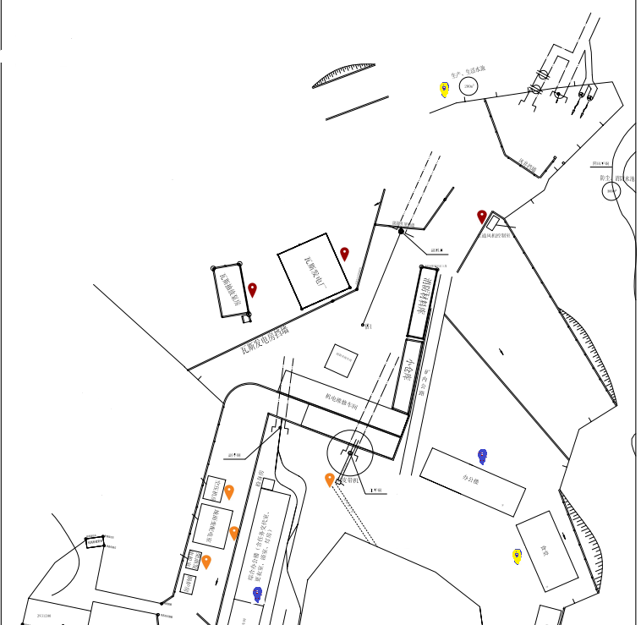

各企业根据各自企业文化和logo设计，风险等级从高到低划分为重大风险、较大风险、一般风险和低风险，分别用红、橙、黄、蓝四种颜色标示，按照全省统一的色谱技术要求使用颜色。
安全风险等级四色标识RGB色谱标准
序号 | 风险等级 | 颜色 | 色谱标准
1 | 重大风险 | 红 | RGB:R255 G0 B0
2 | 较大风险 | 橙 | RGB:R255 G97 B0
3 | 一般风险 | 黄 | RGB:R255 G255 B0
4 | 低风险 | 蓝 | RGB:R0 G0 B255

